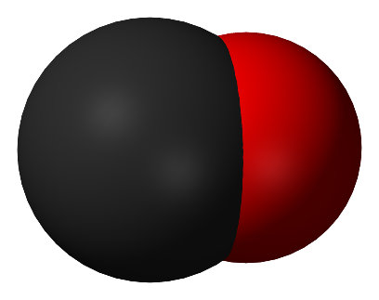
Удивительный Угарный газ
Прочитайте текст.
В 1890г. Этот газ явился причиной гибели экипажа океанского парусника «Мальборо» корабль не получил никаких повреждений, но, потеряв управление, блуждал в океане. Этот газ является причиной массовых самоубийств китов (киты выбрасываются на берег).Он встречается в составе вулканических газов. Его содержание в окружающей среде – своеобразный эталон для загрязненности атмосферы различных городов, а также для установления степени ядовитости выхлопных газов автомашин.
Задание1.Прочитейте предложенный текст. Определите о каком газе идет речь. К какому классу неорганических веществ относится данный газ.
Угарный газ или оксид углероа 11 или монооксид углерода. Относится к несолеобразующим оксидам | 2балла ответ полный  1балл- указано только название газа.
Задание 2. При отравлении этим газом наступает кислородное голодание тканей, а в особенности клеток центральной нервной системы. Опишите что происходит в организме при вдыхании этого газа. Какую первую помощь нужно оказать пострадавшему при отравлении этим газом.
Токсическое действие оксида углерода обусловлено образованием карбоксигемоглобина. Таким образом, блокируются процессы транспортировки кислорода и клеточного дыхания  пострадавшего следует вынести на свежий воздух. | 2балла ответ полный  1балл- указано только образование прочного соединения с гемоглобином крови или первая помощь при отравлении.
Задание 3. Концентрация этого газа в воздухе более 0,1 % приводит к смерти в течение одного часа. Опыты на молодых крысах показали, что концентрация этого газа в воздухе 0,02 % замедляет их рост и снижает активность.
Изучите данные таблицы
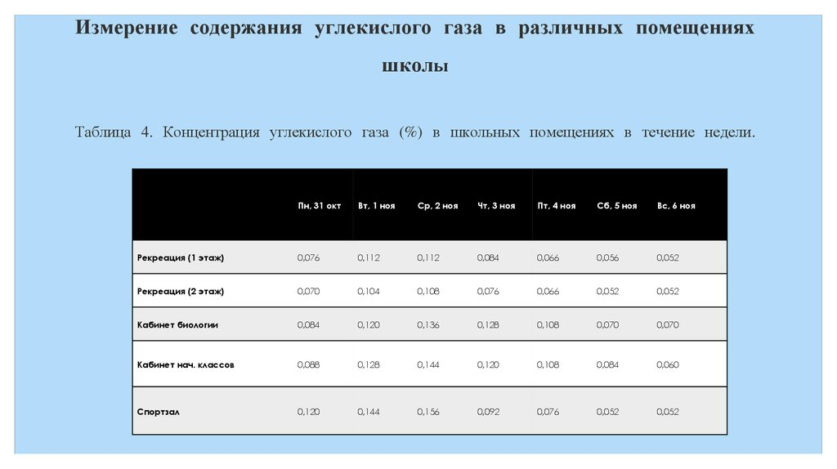
В какой день недели и в каком кабинете присутствие учеников безопасно. Ответ поясните.
Во всех кабинетах в течении недели нахождение учеников безопасно т.к. в таблице приведены данные по углекислому газу. | 1 балла ответ полный

Задание 4. Отравление угарным газом — состояние в живом организме, возникшее в результате вдыхания опасных концентраций окиси углерода (CO) в быту, на улице, в транспорте, промышленности и сельском хозяйстве, из-за очень широкого использования углеродного топлива, а также сильных лесных пожаров. Из-за сильной цитотоксичности для живых существ CO относится к группе химических загрязнителей и крупнейших загрязнителей воздуха. Его токсический эффект проявляется очень быстро даже при крайне низких концентрациях.
Изучите данные таблицы
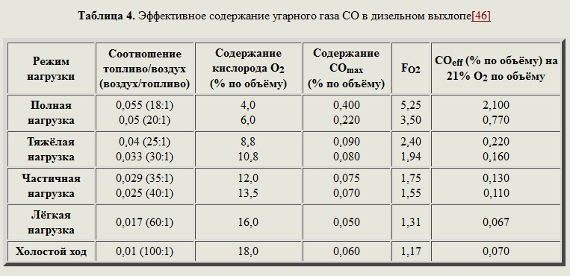
4.1. Определите при каком режиме нагрузки, выделение угарного газа наибольшее.___________(Запишите цифру) правильный ответ 1 балл.
4.2. Определите какой режим нагрузки при работе двигателя приносит больше вреда окружающей среде. Ответ поясните.
Ответ: Двигатель работающий на холостом ходу приносит больше вреда окружающей среде так как содержание угарного газа в выхлопных газах высокое (0,06), а пользы для человека нет. Поэтому нельзя оставлять автомобиль с работающим двигателем.
2 балла ответ полный
1балл- указан только холостой ход.

Задание 5. Отравление угарным газом — состояние в живом организме, возникшее в результате вдыхания опасных концентраций окиси углерода (CO) в быту, на улице, в транспорте, промышленности и сельском хозяйстве, из-за очень широкого использования углеродного топлива, а также сильных лесных пожаров. Из-за сильной цитотоксичности для живых существ CO относится к группе химических загрязнителей и крупнейших загрязнителей воздуха. Его токсический эффект проявляется очень быстро даже при крайне низких концентрациях.

Изучите данные таблицы
Концентрация CO в воздухе, карбоксигемоглобина HbCO в крови и симптомы отравления^{[7][8]}
CO, % об. (20°С) | CO, мг/м³ | Время воздействия | HBCO в крови, % | Основные признаки и симптомы острого отравления
≤0,009 | ≤100 | 3,5—5 ч | 2,5—10 | Снижение скорости психомоторных реакций, иногда — компенсаторное увеличение кровотока к жизненно важным органам. У лиц с выраженной сердечно-сосудистой недостаточностью — боль в груди при физической нагрузке, одышка
0,019 | 220 | 6 ч | 10—20 | Незначительная головная боль, снижение умственной и физической работоспособности, одышка при средней физической нагрузке. Нарушения зрительного восприятия. Может быть смертельно для плода, лиц с тяжёлой сердечной недостаточностью
≤0,052 | ≤600 | 1 ч | 10—20
≤0,052 | ≤600 | 2 ч | 20—30 | Пульсирующая головная боль, головокружение, раздражительность, эмоциональная нестабильность, расстройство памяти, тошнота, нарушение координации мелких движений рук
0,069 | 800 | 1 ч | 20—30
≤0,052 | ≤600 | 4 ч | 30—40 | Сильная головная боль, слабость, насморк, тошнота, рвота, нарушение зрения, спутанность сознания
0,069 | 800 | 2 ч | 30—40
0,069—0,094 | 800—1100 | 2 ч | 40—50 | Галлюцинации, тяжёлая атаксия, тахипноэ
0,1 | 1250 | 2 ч | 50-60 | Обмороки или кома, конвульсии, тахикардия, слабый пульс, дыхание Чейна — Стокса
0,17 | 2000 | 30 мин | 50-60
0,15 | 1800 | 1,5 ч | 60—70 | Кома, конвульсии, угнетение дыхания и сердечной деятельности. Возможен летальный исход
0,2—0,29 | 2300—3400 | 30 мин | 60—70
0,49—0,99 | 5700—11500 | 2—5 мин | 70—80 | Глубокая кома со снижением или отсутствием рефлексов, нитевидный пульс, аритмия, смерть.
1,2 | 14000 | 1—3 мин | 70—80 | Потеря сознания (после двух—трёх вдохов), рвота, конвульсии, смерть.

Определите концентрацию угарного газа, если Сережа в течении 20 мин находился в задымленном помещении, у него наблюдалась головная боль и тошнота. ________(запишите цифру)
Ответ: 0,069 1 балл

Задание 6. Токсичность дыма, выделяющегося при горении угля, была описана ещё Аристотелем и Галеном. Оксид углерода(II) был впервые получен французским химиком Жаком де Лассоном в 1776 году при нагревании оксида цинка с углём, но первоначально его ошибочно приняли за водород, так как он сгорал синим пламенем.
Напишите уравнение реакции, проведенной в 1776г
ZnO + C =CO +Zn
2CO+O2 =2 CO2
2 балла за 2 уравнения
1 балл за 1 уравнение
Задание 7. Оксид углерода(II) применяется для обработки мяса животных и рыбы, придаёт им ярко-красный цвет и вид свежести, не изменяя вкуса. Допустимая концентрация CO равна 200 мг/кг мяса. Рассчитайте объем угарного газа.
Ответ: 160мл 1 балл

